OBAVIJEST ZA POTROŠAČE
Opoziv proizvoda
VEGETA MAESTRO MLINAC KRUPNA MORSKA SOL 100 g

Državni inspektorat Republike Hrvatske obavještava potrošače o opozivu proizvoda Vegeta Maestro mlinac, morska sol krupna, jodirana 100g, proizvođača Podravka d.d., Koprivnica, Ante Starčevića 32, serija: najbolje upotrijebiti do: 15.05.2024; 21.09.2025; 04.02.2024; 08.03.2024; 19.07.2024; 09.06.2024; 15.08.2024; 06.11.2024; 08.09.2024; 07.01.2026; 27.06.2025; 09.07.2025; 23.08.2025; 14.05.2025; 12.02.2025., zbog prisustva stranog tijela - komadića plastike (poli etilen-tereftalat) PET.
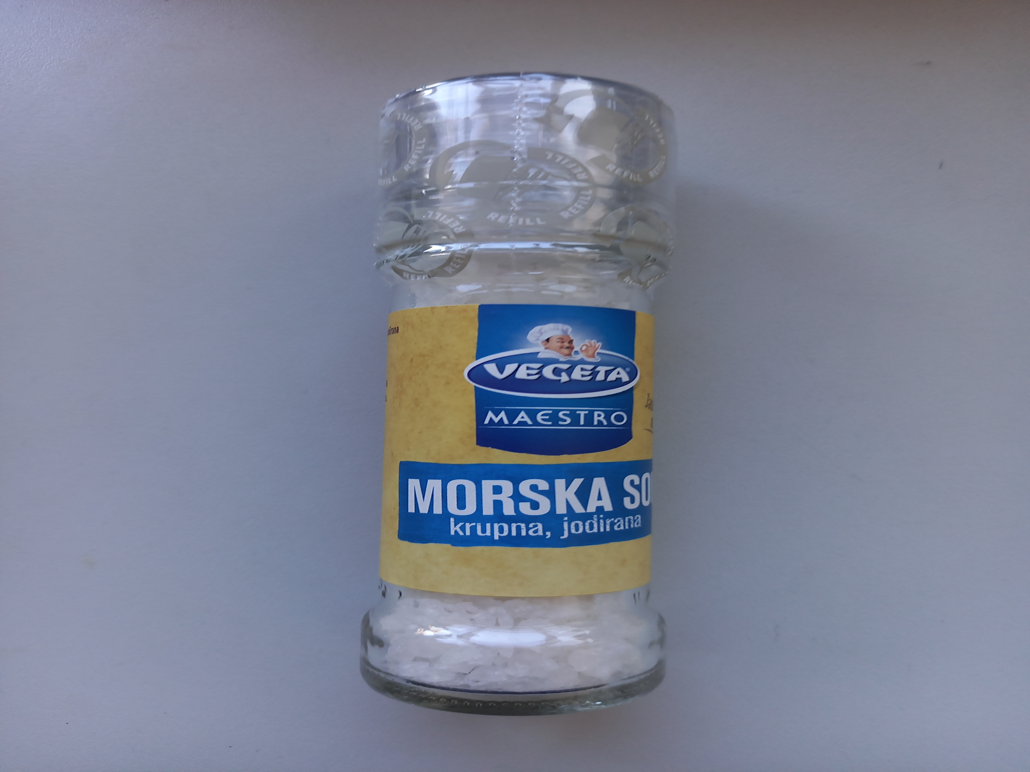

Proizvod nije u skladu s Uredbom 178/2002 o utvrđivanju općih načela i uvjeta zakona o hrani, osnivanju Europske agencije za sigurnost hrane te utvrđivanju postupaka u područjima sigurnosti hrane.
Detalji o opozivu proizvoda dostupni su na web stranici subjekta u poslovanju s hranom https://www.podravka.hr/kompanija/mediji/vijesti/obavijest-o-opozivu-proizvoda-vegeta-maestro-mlinac-krupna-morska-sol-100-g/

Podaci o proizvodu:
Proizvođač: Podravka d.d., Ante Starčevića 32, Koprivnica, Hrvatska
Stavlja na tržište: Podravka d.d., Ante Starčevića 32, Koprivnica, Hrvatska

Obavijest se odnosi isključivo na proizvod sa gore navedenim podacima

